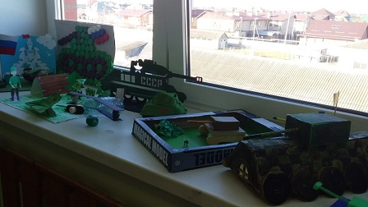
В преддверии 23 февраля, в нашей школе прошел конкурс поделок и рисунков «НАША АРМИЯ - НАША ГОРДОСТЬ», посвященный празднику День защитника Отечества. Были представлены подделки, рисунки, открытки, выполненные в различных техниках. Все участники выставки постарались на славу, работы получились яркие, интересные, творческие. Спасибо всем родителям за активное творческое участие в конкурсе!

